K9R112/3X2

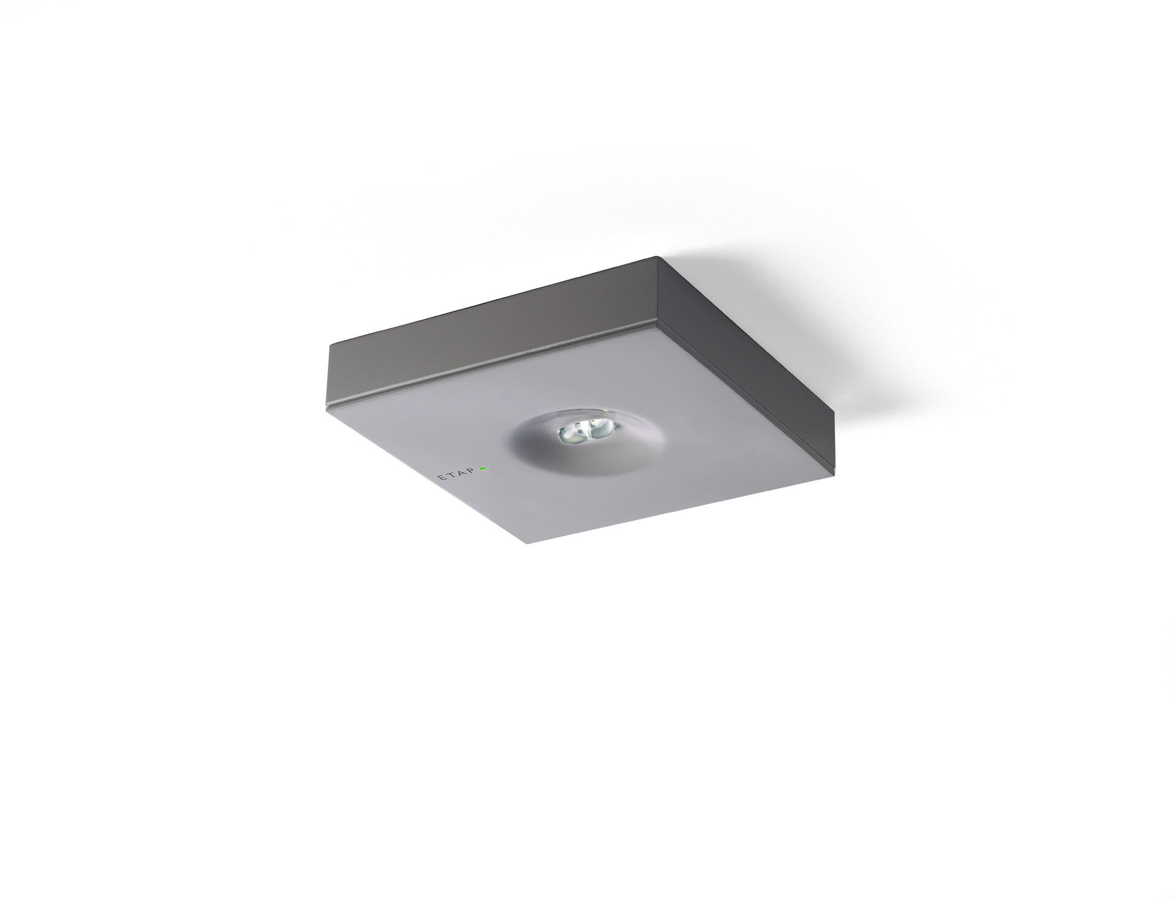
Minimalistisk design square Nödbelysning för belysning av utrymningsvägar. Ytmontage. Autonom armatur (innehåller batteri). Dimensioner: 152 mm x 152 mm x 32 mm. Armaturhus i lackad Zamak med försänkt optik. Montageplatta i polykarbonat. Automatisk anslutning (upp till 2.5 mm²). Linjär ljusdistribution optimerad för att ge 1 lux längs utrymningsvägen. Lumen nödläge: 280 lm. Energiförbrukning: 0.9 W. Avstånd utrymningsvägar: Vid en installationshöjd på 2.8 m får man 1 lux på golvnivån med ett c/c-avstånd (“b”) på 20.7 m. Spänning: 220-230V. Varaktighet: 60 minuter. Armaturen inkluderar ljuskälledata, batteridatum och typ enligt SS-EN 60598-2.22. Batteri: 4 x NiMh 1,2V 1,1Ah. Valbar Permanentdrift eller beredskapsdrift, förinställt på det vanligaste alternativet. Isoleringsklass: class II. Fotobiologisk säkerhet EN 62471: RISK GROUP 1 UNLIMITED. Pulverlackerad zamak armaturhus, RAL9006 - grå (strukturlack). IP-klassning: IP42. IK-klassning: IK04. Glödtrådstest: 850°C. 5 års garanti på armatur, ljuskälla, drivenhet och batteri. Certifieringar: CE, ENEC. Armaturen har utvecklats och framställts enligt standard EN 60598-1 i ett företag som är ISO 9001 och ISO 14001-certifierat.

